„Chory domek”
W pewnym mieście stał sobie mały, zielony domek z czerwonym kominem.
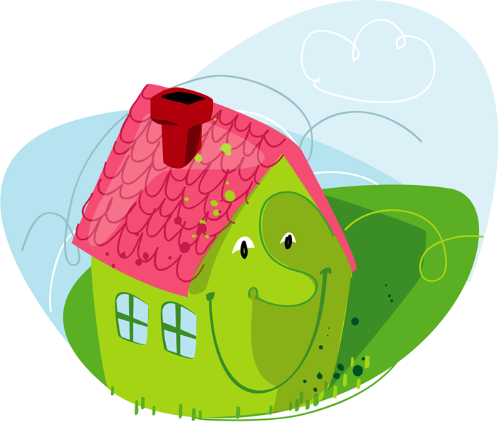

Pewnego dnia stało się coś dziwnego… Mieszkańcy domku rozpalili w dużym węglowym piecu rzeczy, które wpadły im w ręce, a były to śmieci, gumowe stare zabawki… Z komina zaczął unosić się czarny, duszący dym, który natychmiast rozprzestrzenił się wokół domu i okolicy.
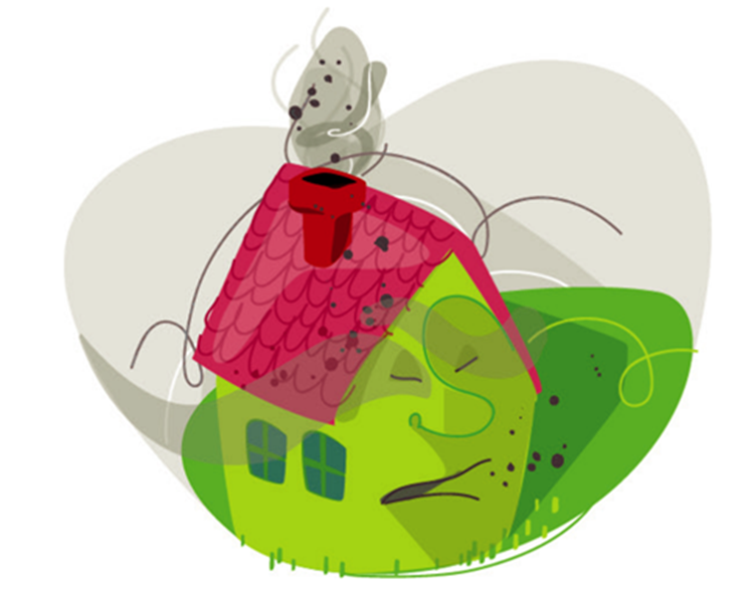
I tak było codziennie aż do momentu, kiedy duży piec zachorował. Zaczął się dusić i kaszleć, a piękny, czerwony komin nie mógł oddychać… Wezwano doktora, który sprawdził i bardzo dokładnie przebadał piec. Ogromnie się zmartwił, gdy zobaczył, czym mieszkańcy zielonego domku w nim palili.
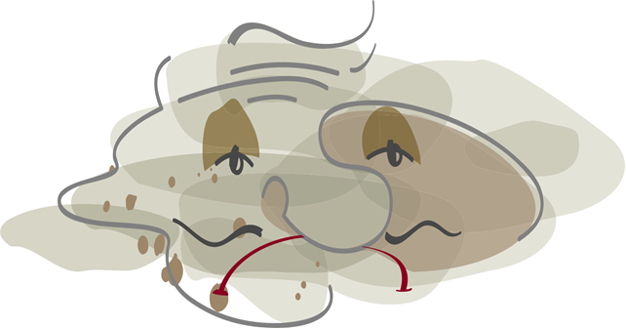
Wystawił receptę na natychmiastowe wyczyszczenie pieca i zakaz spalania śmieci, a w kominie założenie filtra. Po jakimś czasie piec był całkowicie zdrowy, a w okolicy z daleka było widać piękny, zielony domek z czerwonym kominem, nad którym świeciło słońce i nad którym unosił się biały dym.

